|  |  |
| --- | --- |
| Gerb-BMSTU_01 | **Министерство науки и высшего образования Российской Федерации**  **Федеральное государственное бюджетное образовательное учреждение**  **высшего образования**  **«Московский государственный технический университет**  **имени Н.Э. Баумана**  **(национальный исследовательский университет)»**  **(МГТУ им. Н.Э. Баумана)** |

**Основы электроники.**

**Лабораторный практикум №1.**

**«Исследование характеристик и параметров полупроводниковых диодов»**

Студент **Леонов Владислав Вячеславович**

Группа **ИУ7-36Б**

Студент **\_\_\_\_\_\_\_\_\_\_\_\_\_\_\_\_\_** Леонов В.В.

*подпись, дата фамилия, и.о.*

Преподаватель **\_\_\_\_\_\_\_\_\_\_\_\_\_\_\_\_\_** Оглоблин Д.И.

*подпись, дата фамилия, и.о.*

*2020 г.*

**Оглавление**

[**Цель практикума 3**](#_Toc51102296)

[**Моделирование лабораторного стенда в программе Microcap. 3**](#_Toc51102297)

[Снятие ВАХ с прямой ветви 3](#_Toc51102298)

[Снятие ВАХ с обратной ветви 5](#_Toc51102299)

[**Подготовка данных для импорта в Mathcad 6**](#_Toc51102300)

[**Обработка данных в Mathcad 7**](#_Toc51102301)

[Метод трех ординат 7](#_Toc51102302)

[Метод Given Minerr 8](#_Toc51102303)

[Сравнение графиков 9](#_Toc51102304)

# **Цель практикума**

Получение в программе схемотехнического анализа Microcap и исследование статических и динамических характеристик германиевого или кремниевого полупроводниковых диодов с целью определения по ним параметров модели полупроводниковых диодов, размещения моделей в базе данных. Освоение программы Mathcad для расчёта параметров модели полупроводниковых приборов на основе данных экспериментальных исследований.

# **Моделирование лабораторного стенда в программе Microcap.**

Согласно моему варианту, необходимо исследовать диод марки **KD906B**. Проведем моделирование лабораторного стенда для получения ВАХ диода в программе MicroСap.

Рисунок 1. Характеристики диода

**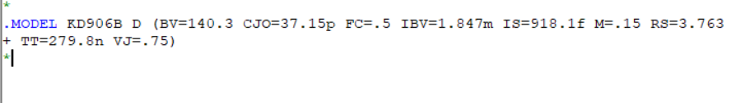**

## **Снятие ВАХ с прямой ветви**

Рисунок 2. Схема для снятия ВАХ с прямой ветви

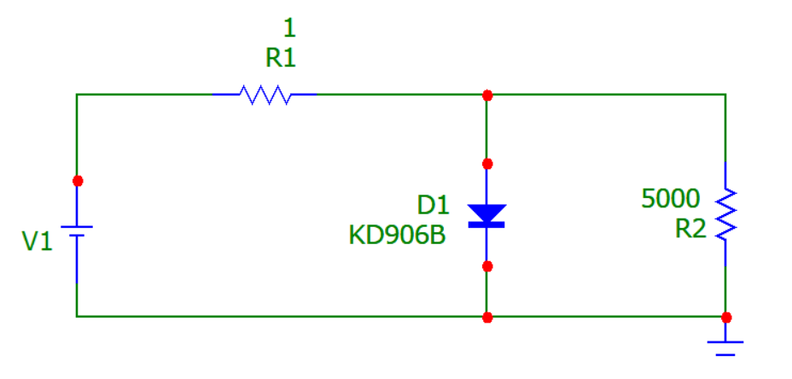

Рисунок 3. Параметры построения графика для прямой ветви

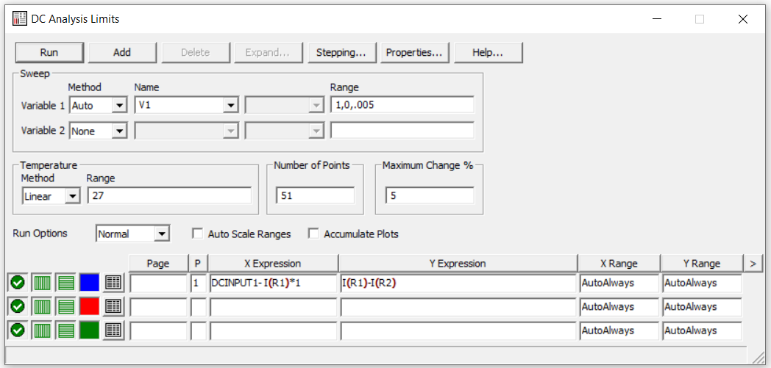

График 1. ВАХ с прямой ветви

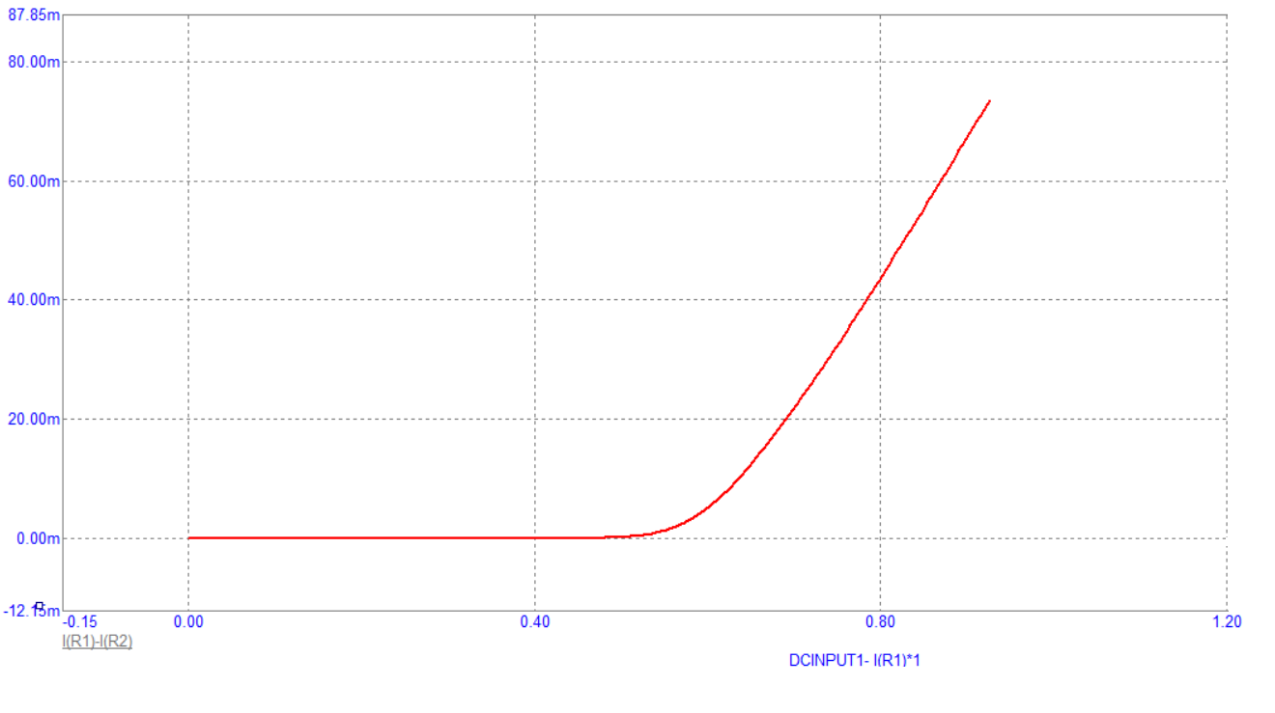

## **Снятие ВАХ с обратной ветви**

Рисунок 4. Схема для снятия ВАХ с обратной ветви

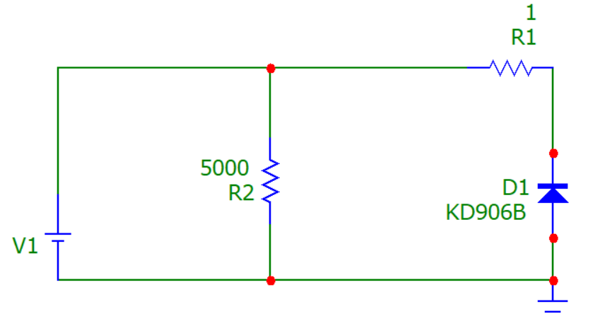

Рисунок 5. Параметры построения графика для обратной цепи

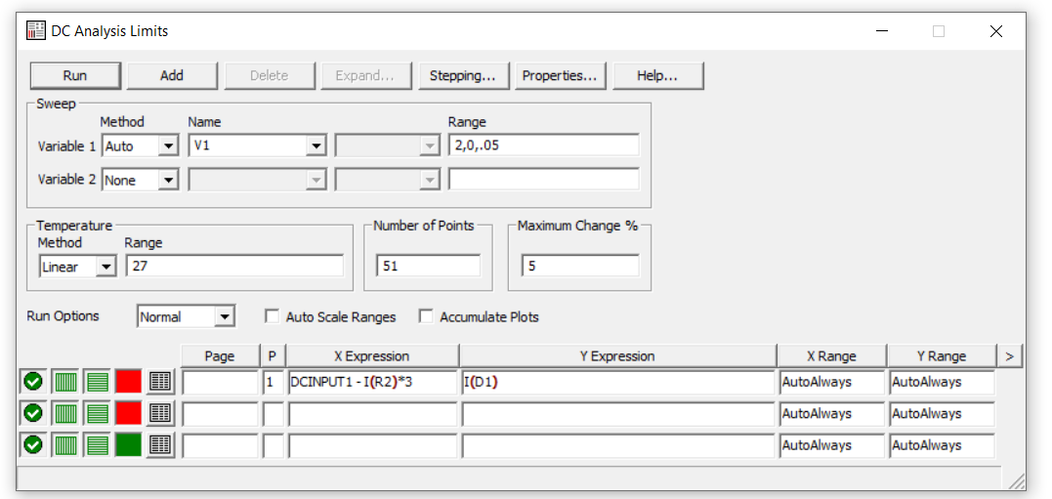

График 2. ВАХ с обратной ветви

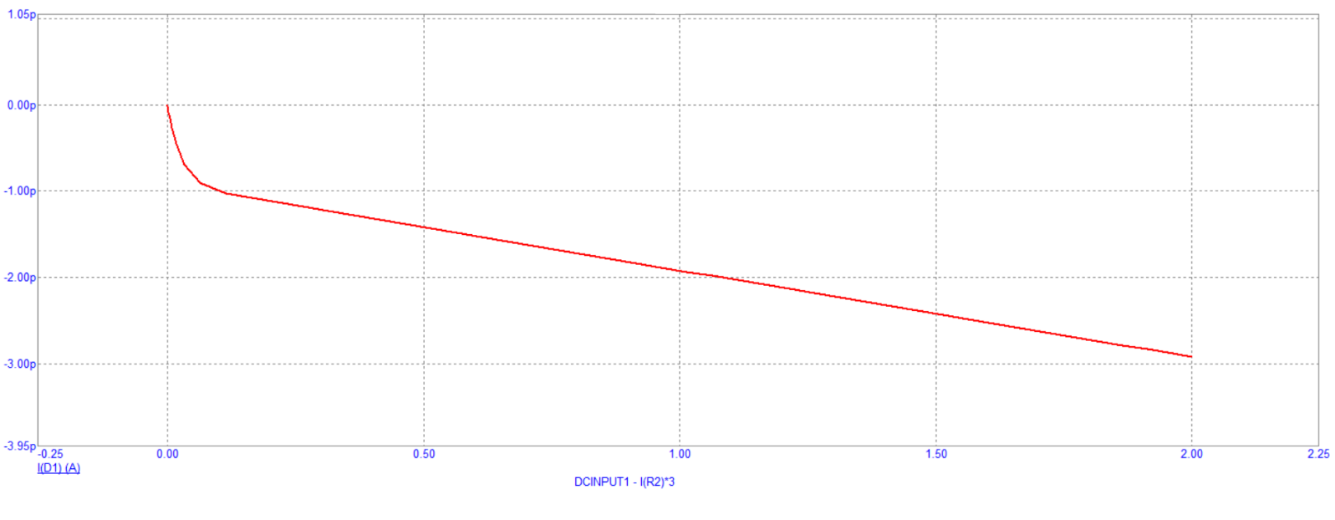

# **Подготовка данных для импорта в Mathcad**

Для дальнейшей обработки данных необходимо подготовить их в соответствующем формате.

Рисунок 6. Параметры форматирования файла с данными

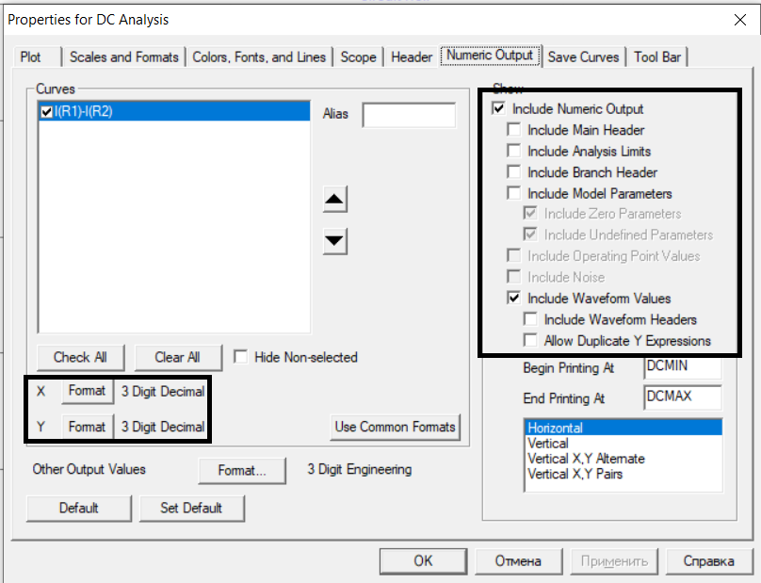

Рисунок 7. Пример содержания текстового файла

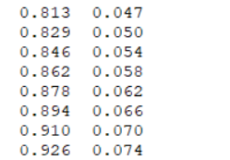

# **Обработка данных в Mathcad**

Рисунок 8. Импорт данных в Mathcad

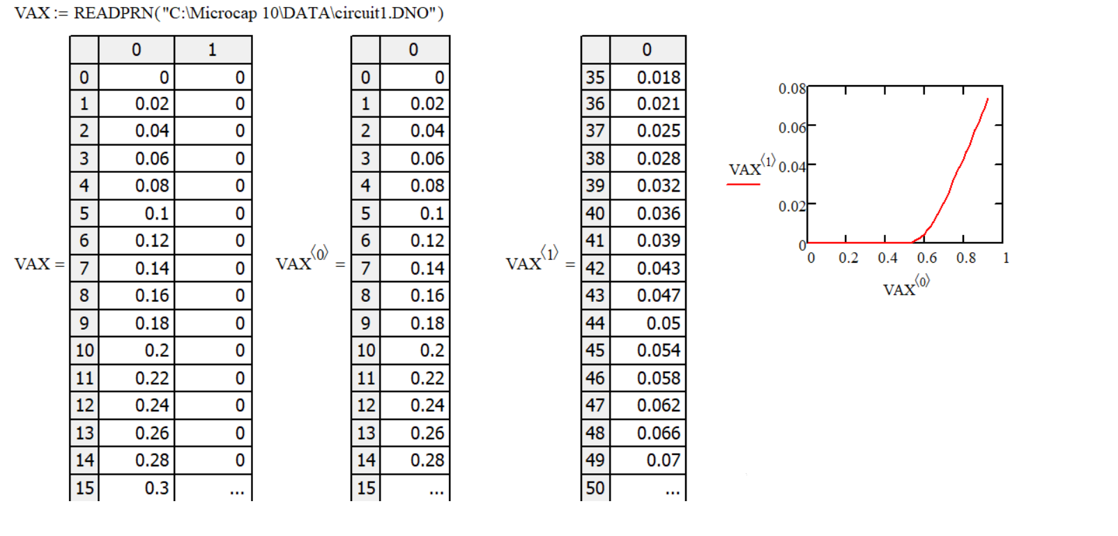

## **Метод трех ординат**

Рисунок 9. Расчет параметров модели полупроводникового диода методом трех ординат

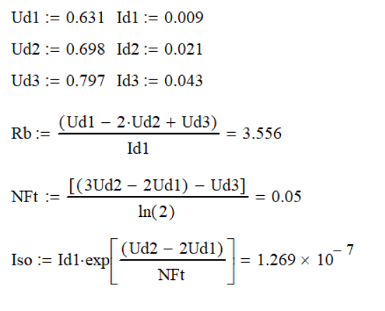

## **Метод Given Minerr**

Рисунок 10. Начальные приближения из библиотеки диодов



Рисунок 11.Вычисление методом Given Minerr

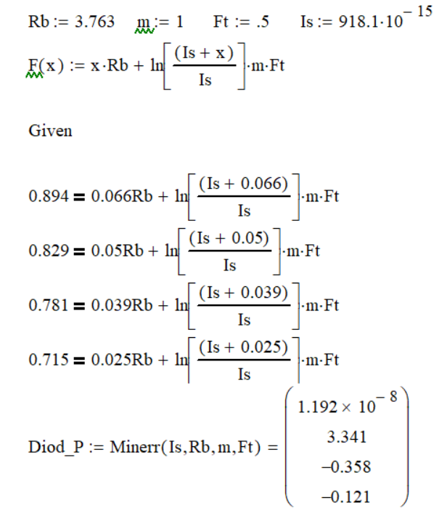

Рисунок 12.Проверка результатов вычислений

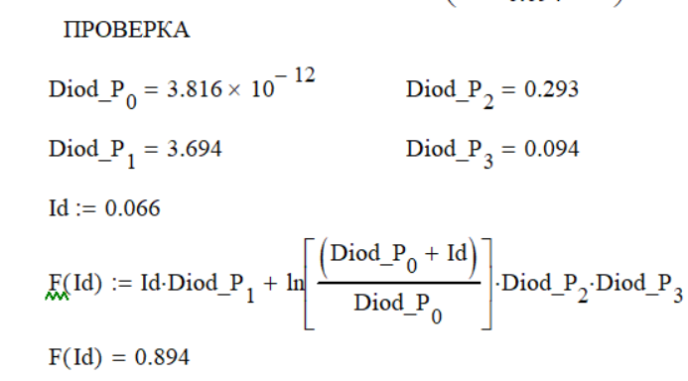

## **Сравнение графиков**

Рисунок 13.Построение ВАХ заданной таблицей и функциональной зависимостью

